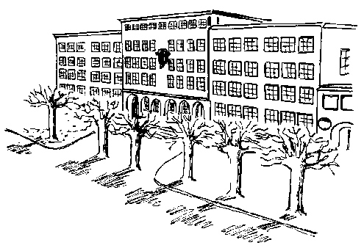
Bürgermeister-Grimm-Schule
Förderschwerpunkt Lernen

Regionales Beratungs- und Förderzentrum

Ackermannstr. 39
60326 Frankfurt am Main
Tel -Nr.: 069 / 212 - 35509
Fax-Nr.: 069 / 212 - 42570

Frankfurt am Main, den 17. August 2020
Einverständniserklärung „Unterrichtsgänge in Kleingruppen“
Liebe Eltern, liebe Betreuer,
Der Unterricht der BO-Stufe zielt auf eine zunehmende Selbständigkeit der Schülerinnen und Schüler ab. Hierzu gehört die Durchführung von kurzen Unterrichtsgängen außerhalb der Schule – etwa zum Einkaufen für den Arbeitslehreunterricht – in Kleingruppen mit anderen Schülerinnen und Schülern.

Mit freundlichen Grüßen,

M. Kahlert
Stufenleiter

Hiermit bestätige ich, dass mein Kind __________________________________________
im Rahmen des Unterrichts kurze Unterrichtsgänge in Begleitung von anderen Schülerinnen und Schülern erledigen darf.

_________________________________________
Unterschrift Erziehungsberechtigte

